ТАМ, ГДЕ ВОДЯТСЯ КЛЕЩИ –
ПРИКЛЮЧЕНИЙ НЕ ИЩИ !

После долгой сибирской зимы мы радуемся весеннему солнышку, не думая о том, что весна и лето не только приятное время, но и опасное – наступил сезон клещевых инфекций.
Считалось, что клещи живут только в лесу. Но численность их ежегодно растет и теперь клещей можно встретить не только в лесу или на дачных участках, но и в черте населенного пункта – в парках, скверах и даже во дворах. Часто занос клещей в квартиру происходит домашними животными (кошками, собаками).
С апреля по август быть особенно внимательными к своему здоровью. В этот период бывает высокая численность клещей, поэтому нужно осматривать себя и своих детей ежедневно перед сном.
Если обнаружите клеща – немедленно обращайтесь к медикам. Присосавшегося клеща легче вытащить, если приложить к нему ватку, смоченную нашатырным спиртом. Затем, захватив клеща пинцетом, не торопясь, выкручивающим движением его удаляют. Сейчас в ветеринарных аптеках можно встретить даже специальный пинцет «Выкручиватель для клещей». Хотя можно удалить клеща с помощью прочной нити – накинув и затянув у места прикрепления петлю.
После удаления клеща для профилактики клещевого энцефалита необходимо ввести иммуноглобулин. В Горно-Алтайске есть несколько пунктов, где это можно сделать: например, в травмпункте республиканской больницы, в амбулатории республиканского Центра по борьбе со СПИДом (Шоссейная, 23) или в приемном покое детского или взрослого инфекционного отделения этого же Центра. В районах следует обратиться в ЦРБ или участковую больницу. А для профилактики других клещевых инфекций, распространенных в Горном Алтае (клещевого сыпного тифа, клещевого боррелиоза, эрлихиоза) рекомендуется пятидневный профилактический прием доксициклина.
Впрочем, укусы можно предупредить! Сейчас есть в продаже в аптеках эффективные средства от клещей – «Бибан», «Гардекс», «рефтамид «Антиклещ». Это – аэрозоли, которыми обрабатывается одежда, особенно нижняя часть нашего гардероба – брюки и обувь, так как клещи живут на земле (в травяной подстилке). Предупреждаем: к рефтамиду «Таежный» и «Универсальный» в 2010 году были нарекания (они не предупреждали наползания клещей и укусы)!
Не все знают, что заразиться клещевыми инфекциями можно и без укусов клещей – через сырое молоко коз. Об опасности коровьего молока ученые еще спорят, но на всякий случай в сезон активности клещей (с марта по октябрь) нужно кипятить любое молоко.
Эти несложные правила профилактики помогут сохранить Ваше здоровье.
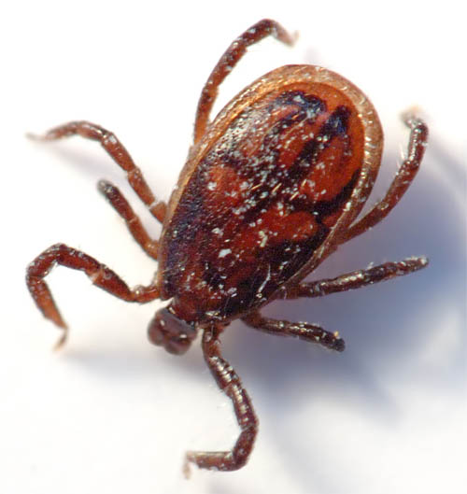
Управление Роспотребнадзора по Республике Алтай

